TOREK – 12.5. 2020
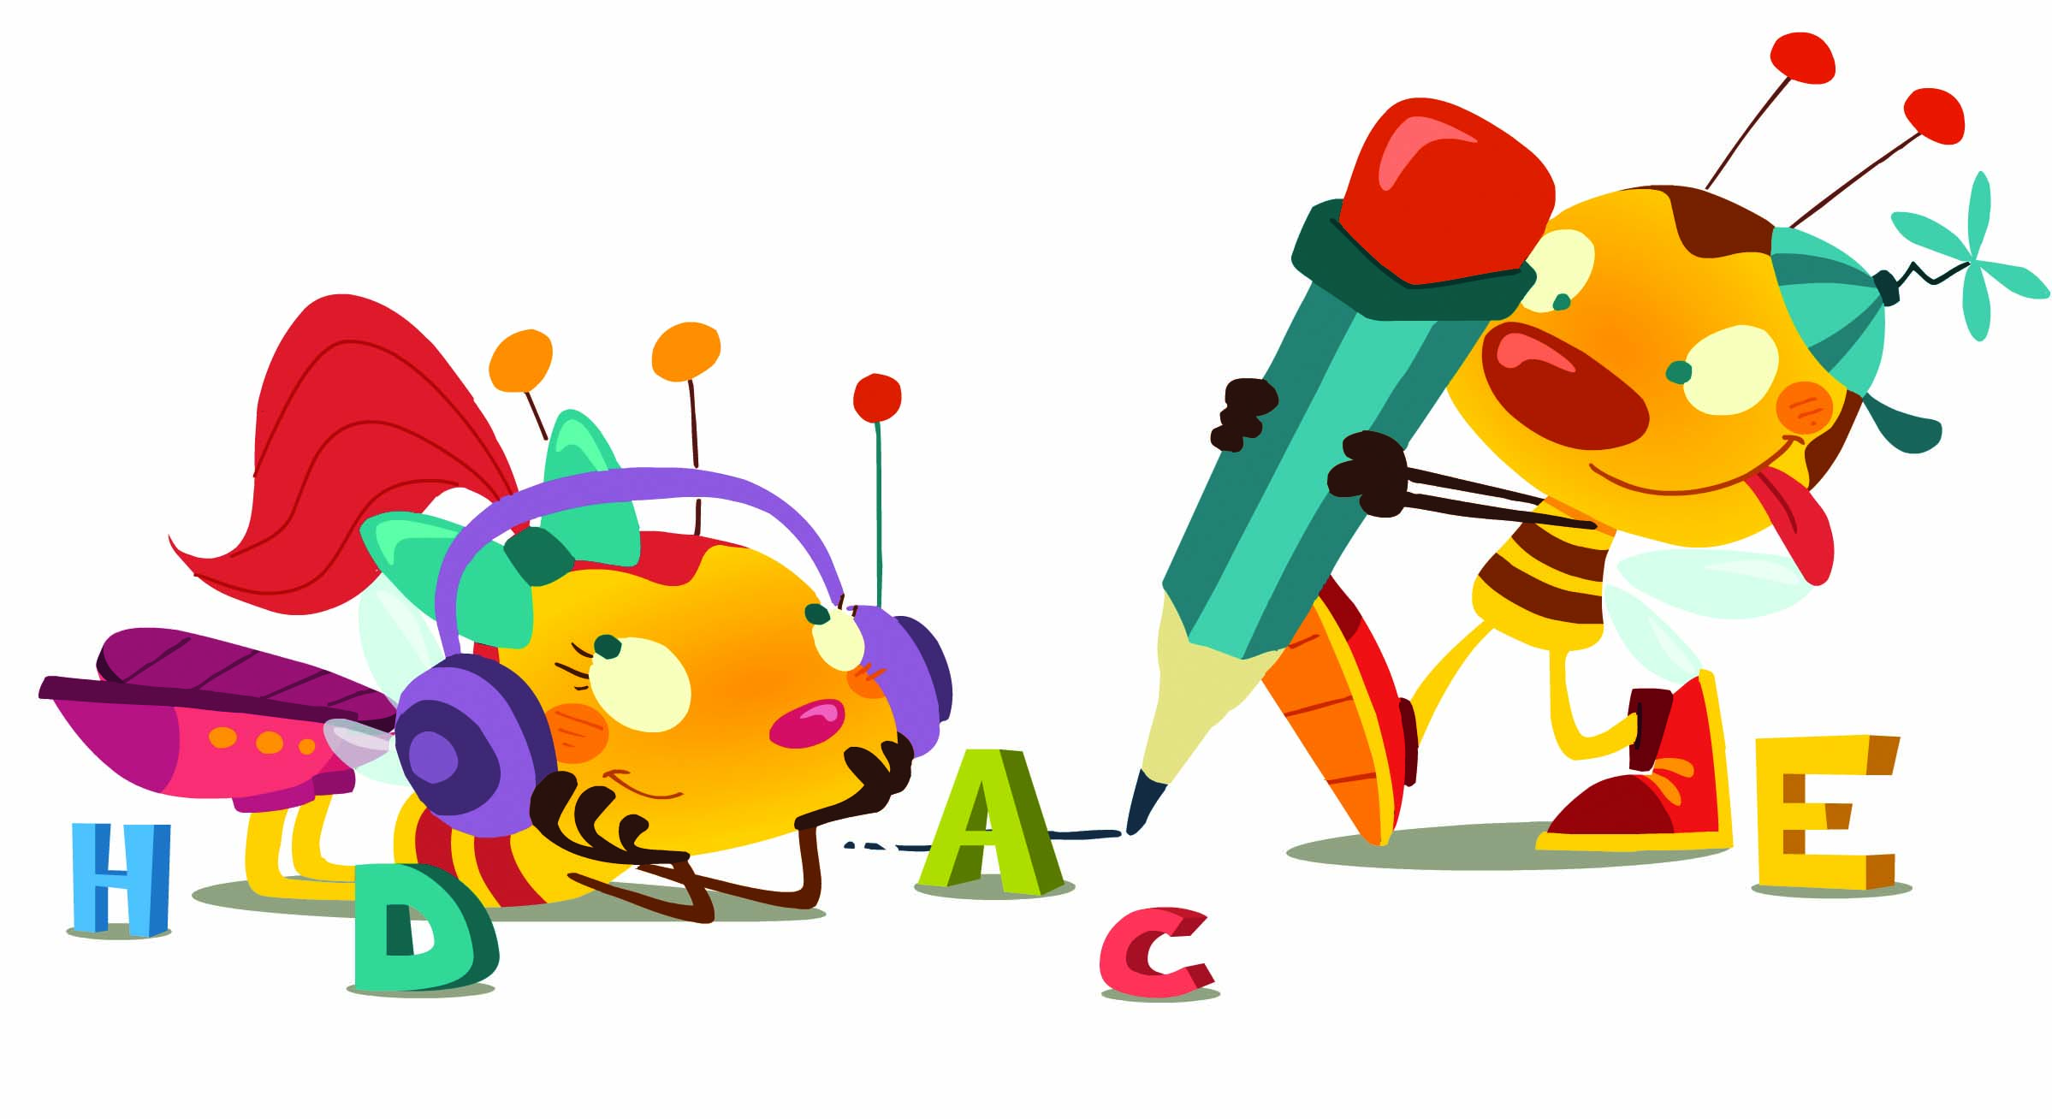 SLOVENŠČINA – MALA IN VELIKA PISANA ČRKA Z

1. VELIKA PISANA ČRKA Z: Izpeljava velike pisane črke Z iz velike tiskane črke Z (v pomoč ti pošiljam link - https://www.lilibi.si/solska-ulica/slovenscina/dezela-abc/pisane-crke/i/kako-napisemo-to-crko).

2. Primerjaj veliko tiskano Z in veliko pisano črko Z.
3. VELIKA PISANA ČRKA Z
Veliko pisano črko Z piši s prstom v zdrob, v mivko, po zraku, po hrbtu, na liste…
4. DZO 2, str. 103

Oglej si potezo pisanja velike pisane črke Z na strani 103. Prevleci jo z nalivnim peresom, nato nadaljuj s pisanjem v DZO eno vrstico. Zapiši tudi besedo ZVONE. (Bodi pozoren/na na pravilno držo nalivnega peresa, presledke med črkami »prstek«, pravilno sedenje, odmik očesa od lista ter pravilno potezo črke, upoštevaj črtovje. Veliko pisano črko Z pišemo od zgornje črte do spodnje, vmes pisala ne dviguješ. Ne pozabi črki Z na sredini napisati kratko vodoravno črto).

5. ZAPIS V ZVEZEK
V črtasti zvezek vadiš zapis velike pisane črke Z (V prvo vrstico pišeš veliko pisano črko z rdečo barvico, nato pa še 3 vrstice z nalivnim peresom. V 4. vrstico napiši besedo ZVONE. Pazi na pravilen zapis in vezavo črk).

6. MALA PISANA ČRKA z . Po enakem postopku kot si spoznal/a veliko pisano črko Z, boš zdaj spoznal/a še malo pisano črko z.

- Izpeljava male pisane črke z iz male tiskane črke z (v pomoč ti pošiljam link - https://www.lilibi.si/solska-ulica/slovenscina/dezela-abc/pisane-crke/i/kako-napisemo-to-crko).

- Primerjaj malo tiskano in malo pisano črko z.

- MALA PISANA ČRKA z
Malo pisano črko z piši s prstom v zdrob, v mivko, po zraku, po hrbtu, na liste…

- DZO 2, str. 102

Oglej si potezo pisanja male pisane črke z na strani 102. Prevleci jo z nalivnim peresom, nato nadaljuj s pisanjem v DZO dve vrstici.
(Pazi na pravilen zapis »ročice«, vlečeš jo do sredine.)

Poskusi napisati tudi besedi zima v DZO.
(Pri pisanju črk in besed bodi pozoren/na na pravilno držo nalivnega peresa, presledke med črkami/ besedami »prstek«, pravilno sedenje, odmik očesa od lista ter pravilen zapis in vezavo črk «ročice«. Upoštevaj črtovje.)

- ZAPIS V ZVEZEK
V črtasti zvezek vadiš zapis male pisane črke z. (Nadaljuješ na isti strani, kjer si pisal/a veliko pisano črko Z.
V naslednjo prazno vrstico zapišeš malo pisano črko z z rdečo barvico, v preostale vrstice pa z nalivnim peresom.
Napiši tudi eno vrstico besedo zima. (Poskusi zapisati tudi druge besede.)

POTRUDI SE.
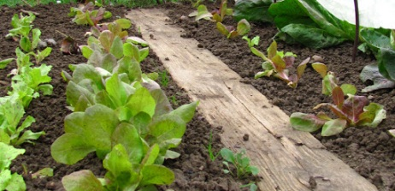 SPO - SEJEMO IN SADIMO

1. DELO Z UČBENIKOM, STR. 60 - Spomladi sejemo in sadimo

- Preberi besedilo na prvi pasici (modrem okvirčku).

Oglej si fotografiji, ki predstavljata rast in razvoj trave in fižola.
V čem se razlikujeta semeni in razvoj trave in fižola?
Kaj potrebujejo semena za rast in razvoj?(Svetlobo, vodo, zrak in ustrezno temperaturo.)

- Preberi besedilo na drugi pasici.
Oglej si fotografije in preberi besedilo pod njimi.
Pripoveduj o svojih izkušnjah.

Povprašaj starše, katera semena in sadike so posejali/posadili na vrtu. Pojdi jih pogledat.

2. DELO Z DZ 3, str. 66
1.– 3. naloga

Natančno preberi navodilo pri vsaki nalogi.
Samostojno reši naloge.

Rešene naloge pokaži staršem. Popravi morebitne napake.

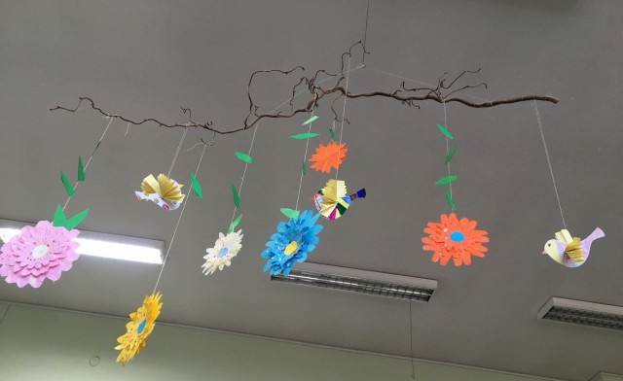 RAZGIBAN KIP – MOBILE

- LIKOVNA NALOGA
Izdelal/a boš razgiban kip, mobile iz ptic in spomladanskih cvetlic.

POMNI:
Razgiban kip, mobile je kip, pri katerem so elementi obešeni na žicah in
se posamezni deli kipa ob najmanjšem prepihu premikajo.

POTREBUJEŠ:
karton,
barvice,
škarje,
vrvico,
lepilo,
palico.

Oblike ptic boš narisal/a na kartonček, izrezal/a , lahko jim pritrdiš tudi krila, razkošen rep …

Oblike cvetlic boš narisal/a na kartonček in jih izrezal/a.
Na koncu boš cvetlice in ptičke pritrdil/a na vrvice in jih obesil/a na palico.

MOBILE OBESI NA PRIMERNO MESTO V STANOVANJU.

